|  |  |  |  |  |  |
| --- | --- | --- | --- | --- | --- |
| **Nombre de la práctica** | **Semáforo** | | | **No.** | **5** |
| **Asignatura:** | **Arquitectura De Computadoras** | **Carrera:** | **Ing. En Sistemas Computacionales** | **Duración de la práctica (Hrs)** | **5**  **20 hrs** |
| **Alumno:** | **Ana maría Santiago arce** | | | | |

**I. Competencia(s) específica(s):**

Reconocer, identificar y analizar la arquitectura de un microprocesador y de una microcomputadora, de manera que puedan determinarse las diferentes capacidades existentes entre varias microcomputadoras y seleccionar la más apropiada para una aplicación específica.

**II. Lugar de realización de la práctica (laboratorio, taller, aula u otro):**

Salón De Clases, casa.

**III. Material empleado:**

* Computadora
* Proteus
* MPLAB IDE
* Pic 16F84A
* 2 capacitores Cerámicos De 22 p
* Cristal De 4 MHz
* Tabla Protoboard
* 6 m De Cable Para Protoboard
* Papel cascaron
* Pistola de silicón
* Pintura negra, verde
* Pincel
* Hoja blanca y amarilla
* Cartón para ser las cajas del semáforo
* Madera de 35 cm X 35 cm
* Pintura negra
* 4 popotes
* 8 Leds rojos
* 8 Leds Verdes
* 4 Leds ámbar
* 10 resistencias
* 1 Cautín
* taladro

**IV. Desarrollo de la práctica:**

1. En la hoja de contador (MPLAB) se empezo a elaborar todas las accione que los semaforos tienen que realizar cuando estos mismos esten en funcion.
2. Se obtiene que el semáforo 1 y 3 realizaran la misma acción y el semáforo 2 y 4 realizan lo mismo.

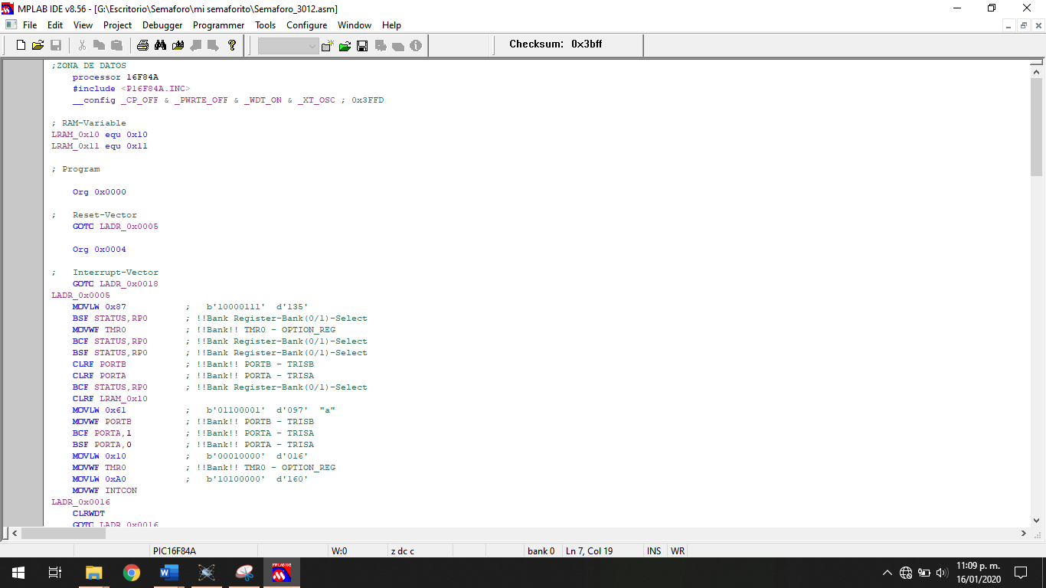

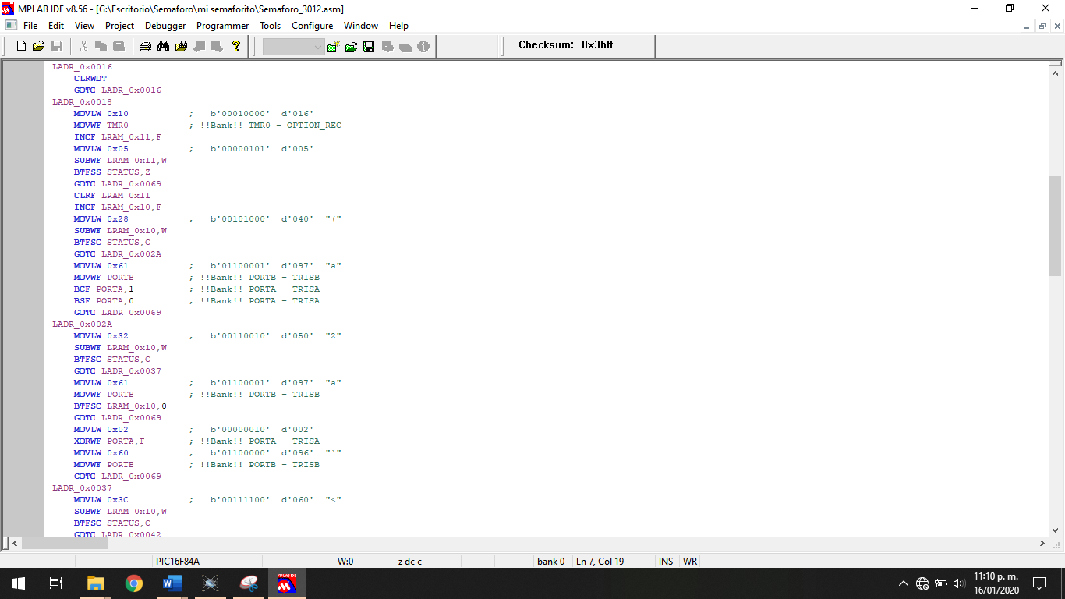

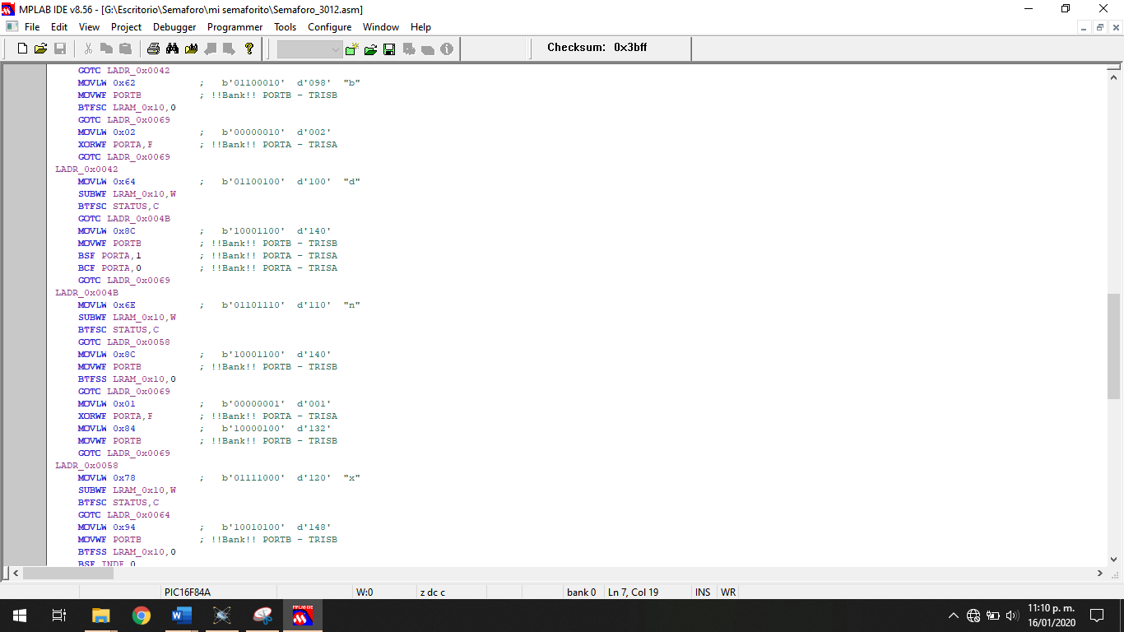

1. Primero se tiene que hacer el código yo empecé a serlo en proteos,
2. se buscó después la ubicación para que se guardara el documento y presionando el botón Next.

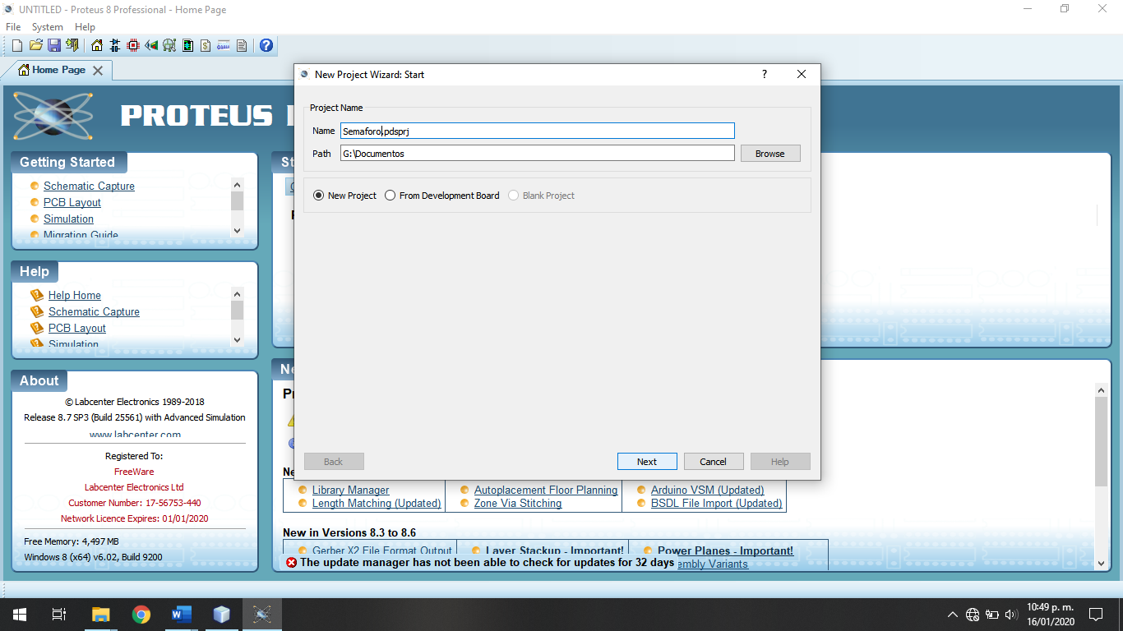

1. Se selecciono la opción de Create Firmeware Project,
2. en Family buscamos PIC16,
3. en Controller seleccionamos la opción PIC16F84A y presionamos el boton Next.

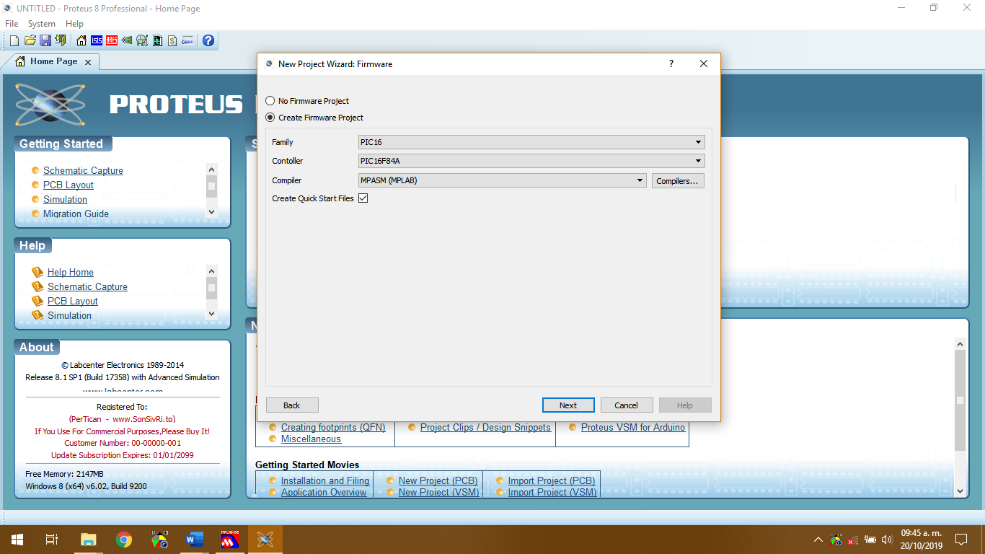

1. Despues se tiene que seleccionar las caracteristicas que nosotros queramos para nuestro proyecto creado y de la misma manera presionamos el botón Finish.

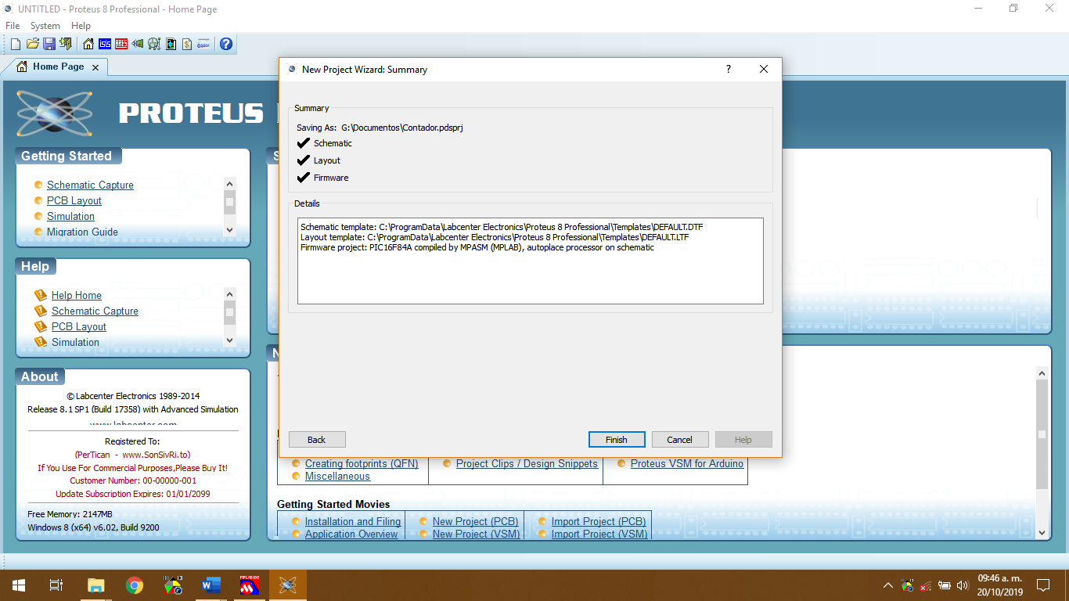

1. Igual en la pantalla se aparece el pic de como es:

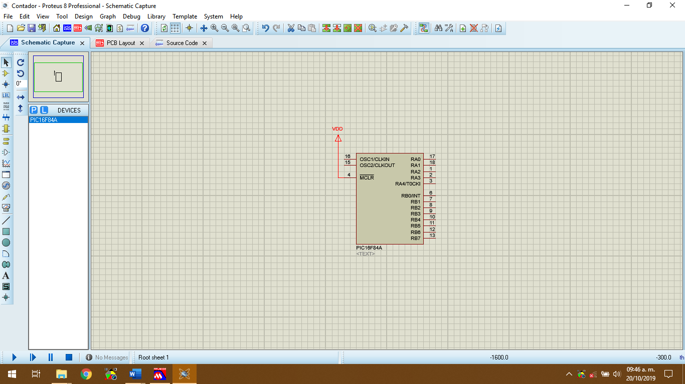

1. Se tiene que seleccionar la letra P, ahí se busca todos los materiales que se tiene que a utilizar como:(ceramic,crystal,leds, pic etc,)

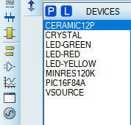

1. Cuando ya se obtiene todos los materiales ya podemos comenzar a ser la conexión entre los materiales materiales que se requieren, quedando de la siguiente manera:

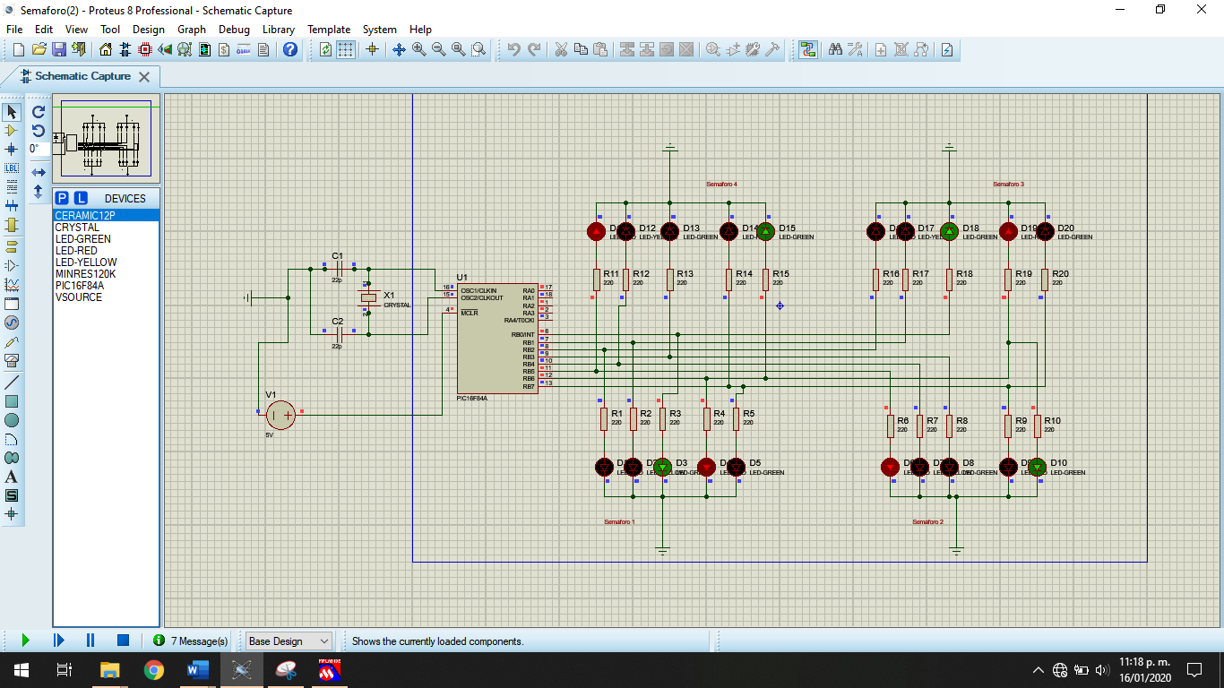

1. Ya después que tenemos esto se tiene que soldar los leds en la pata positiva (es la mas larga) con un cable para que a la hora de realizar el semáforo quede funcionando para los autos como los peatones
2. En la otra pata se tiene que colocar otro cable soldado para hacer conexión con la tierra.

colocamos un cable que es para hacer tierra.

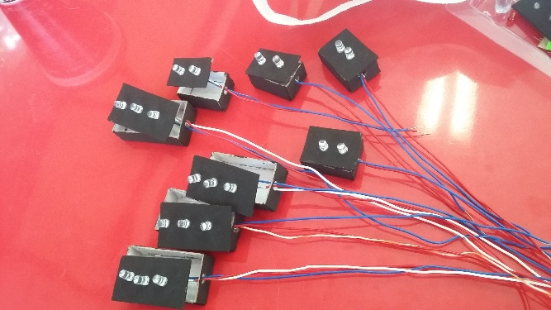

15.comprueba que los leds soldados funcionan

16.En la tabla se tiene que realizar el diseño de la carretera, perforando con un taladro el orificio para pasar los cables.

17. colocamos los semáforos ya soldados.

18.De igual manera listos para poder realizar la conexión, tapando con los popotes los cables que se necesito

1. Se tiene que programar el pic con un programador para que este funcione con los demás materiales
2. Comenzamos a puentear los cables en la tabla proto y realizar todos los cableados deseados colocamos el cableado del primer semáforo de peatones en la misma postura del semáforo de los coches solo que en esta no habrá led ámbar, del mismo modo el semáforo 1 y 3 se conectan en la misma posición y el 2 y 4.

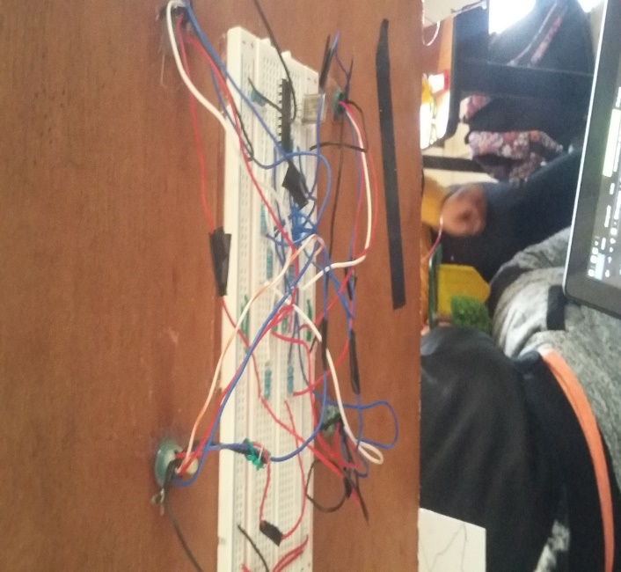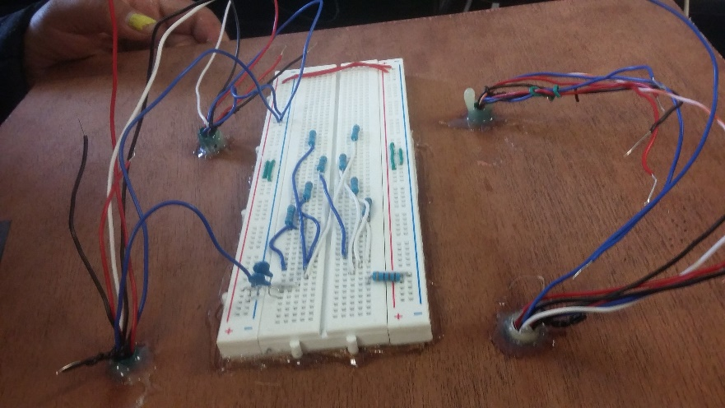

1. Ya obteniendo todo el cableado, le damos corriente para que funcione ya está listo
2. Por último se le da el diseño que desee
3. Funciona el semáforo.

**V. Conclusiones:**

Este proyecto para mí fue muy interesante porque pude lograr hacer funcionar el semáforo aunque el principio para mí fue muy difícil el código para poder unirlos en el proteus .

Este proyecto fue uno de los más difíciles, pero a través de este yo pude lograr entender varias cosas, poniendo los cableados correspondientes y programar bien el pic.

Gracias a este proyecto yo pude razonar muchas cosas que no entendía apreciar

Espero que haiga mucho más proyecto como este.